F 8. B 25.5. - 29.5.

Milí žáci,
Děkuji všem, kteří jste perfektně spočítali úkol na výpočty závitů u transformátoru, kdo měl chyby, opraví si.

Kontrola úkolu
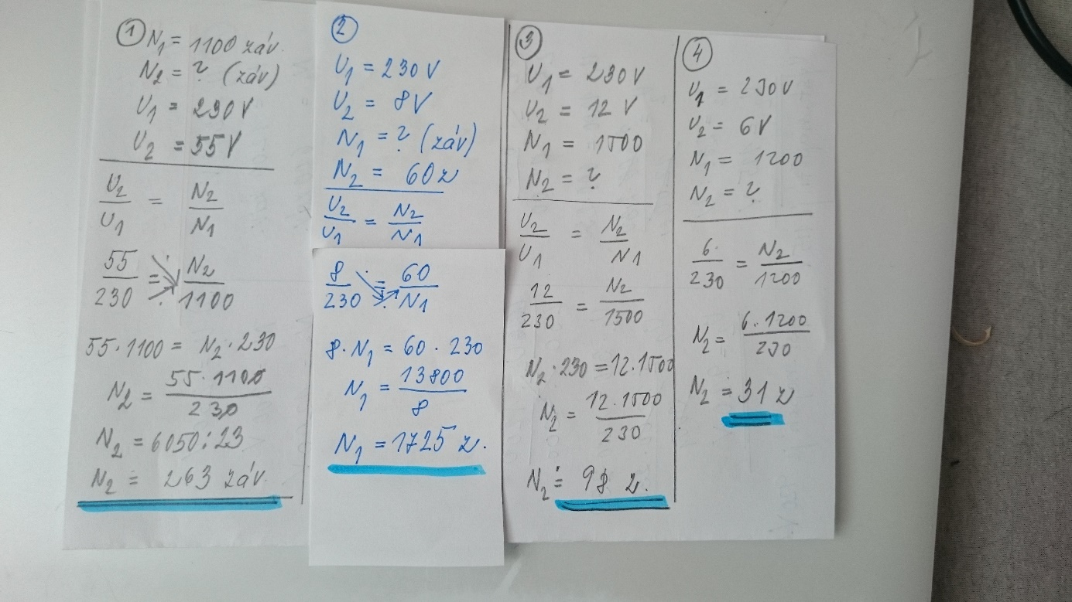
POZOR : v příkladu 3 mám nafocený špatný výsledek, má vyjít 18 000 : 230 = 78 závitů.

25. 5. – 29. 5. ( 2 hodiny)

Přenos elektrické energie
Str. 86 – 87 si přečtěte
- Elektrická energie se získává v generátoru s využitím elektromagnetické indukce
- Pohon generátoru je různý, např. turbína poháněná tlakem vodní páry
- Při rozvodu elektrické energie se přenáší střídavé napětí- lze ho dobře měnit a dá se přenášet i na velké vzdálenosti
- Přenosové elektrické vedení je z ocelohliníkových lan upoutaných přes izolátory na stožárech
- 6,3kV až 10 kV získané v alternátorech se transformuje na velmi vysoké napětí (vvn) 220kV až 400kV a pro mezistátní přenos 700kV až 1000kV
- V oblastních rozvodnách se transformuje se vvn transformuje na vysoké napětí ( vn) 22kV
- To se přenáší do místních rozvoden a tam se transformuje na nízké napětí ( nn) 230V
Str. 87 si nakreslete a popište obrázek rozvod elektrické energie
Str. 89 / Otázky – stručné písemné odpovědi

